ЛАБОРАТОРНАЯ РАБОТА № 3

«Изучение конструкции и характеристик излучения непрерывного неодимового технологического лазера ЛТН-103 и лазера на углекислом газе
ИЛГН-704. Знакомство с операцией лазерной резки»

Цель работы:1. Ознакомиться с конструкцией и работой
лазера ЛТН-103;
2. Научиться измерять характеристики
излучения исходного и коллимированно-
го пучков;
3. Оценить возможности лазерной резки металлов и
диэлектриков. Закрепить теоретические знания.

Краткое описание установки

Установка состоит из технологического лазера ЛТН-103, работающего в режиме излучения на длине волны λ = 1,064 мкм, и укомплектованного измерителем мощности ОСИ-СМ, поворотным диэлектрическим зеркалом (отражает излучение неодимового лазера и прозрачно для излучения гелий-неонового), He-Ne-лазером ЛГ-106 для целей наводки пучка ТЛ, фотоумножителем ФЭУ-62, осциллографом С1-98, ослабителем мощности (вращающийся диск), визуализатором пучка (преобразует вторую гармонику - зеленый свет), нейтральными светофильтрами, молочным и матовым стеклом, коллимирующим и фокусирующим технологическими объективами, измерительной заслонкой с микрометрической подачей, защитными очками. Структурная схема установки показана на рис. 1. Мощность излучения лазера меняется от 10 до 250 Вт уровнем тока разряда осветительных ламп. Излучатель смонтирован на базе двух квантронов К-301 с активными элементами из АИГ+Nd размерами 6,3х100 мм. Оптическая схема установки, схема блока питания, описания приборов, порядок включения и выключения, а также правила ТБ находятся на рабочем месте уcтановки.

Порядок работы

1. Изучить описание и инструкцию по эксплуатации лазера ЛТН-103. Ознакомиться с устройством лазера, работой ФЭУ, осциллографа и измерителя мощности, а атеже других элементов установки. Ответить на контрольные вопросы:
- какой тип резонатора использован в лазере?
- почему использованы диэлектрические зеркала?
- какую мощность излучения могут обеспечить активные элементы квантронов?

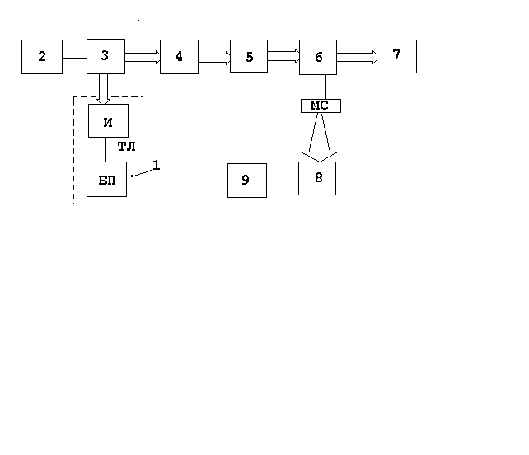

Рис.1. 1 - технологический лазер ЛТН-103 (БП - блок питания и управ -
ления; И - излучатель); 2 - He-Ne- лазер; 3 - поворотное зер-
кало; 4 - ослабитель мощности (1:100); 5 - образцовый кало-
риметр (измеритель средней мощности); 6 - расщепитель пуч-
ка (п/п пластинка из стекла К-8); 7 - поглотитель; МС - мато-
вое (молочное) стекло; НС - нейтральный светофильтр; 8 -
ФЭУ; 9 - осциллограф.

- почему в качестве ослабителя 3 не используются нейтральные светофильтры ?
- на каком принципе основана работа измерителя мощности?
- как определить границу участка линейности чувствительности ФЭУ?
-где расположено начало пучка?

2. Удалить из схемы элементы 4, 5 и 6. Включить лазер, установить ток разряда 10 А и открыть заслонку. С помощью визуализатора убедиться в наличии излучения. Поворотом зеркала совместить пучек ТЛ с пучком He-Ne-лазера.

3. Установить элементы 6 и 8 по лучу He-Ne-лазера, включить питание ФЭУ и осциллограф. Фильтрами НС и рассеивателем МС подобрать амплитуду сигнала
≈ 0,1 В на экране осциллографа. Регулировочными винтами произвести юстировку заднего зеркала по максимуму излучения (сигнала на экране осциллографа).

4. Установить элементы 4 и 5 по лучу He-Ne-лазера и включить их блоки питания. Измерить мощность излучения лазера Р₀ при различных токах накачки I_{н}, равных 10А, 15А, 20А, 25А, 30А и 35А. Данные занести в табл. 1 . Оценить мощность накачки Р_{н}.

5. С помощью визуализатора и линейки измерить размер пучка ТЛ (или с помощью заслонки на измерительном столике) на расстояниях 500, 1000 и 2000 мм от начала пучка (выходное зеркала), при каждом из перечисленных токов накачки I_{н}. Определить начальный размер пучка d_{o} для каждого I_{н} и угловую расходимость 2f_{o} как

D₂ - D₁
2f_{o} = ------------------- ,
Z₂ - Z₁

где D₂, D₁ - размеры пучка на расстояниях Z₂ и Z₁ от его начала.

D₁Z ₂ - D₂Z₁
d_{o} = -------------------- (1)
Z₂ - Z₁
(d_{o} можно определить прямыми измерениями, построив, например, увеличенное в М раз изображение начала пучка с помощью ТО).
Вычислить инвариант пучка J = d_{o}*2f_{o}. Вычислить яркость пучка B[ Вт/см² ср] и достижимую плотность q_{o} [ Вт/см²] в фокальном пятне при предельной фокусировке. Данные занести в табл. 1. Вычислить, исходя из параметров резонатора, параметры одномодового пучка d_{o}^{о} _{и} 2f_{o}^{о}. Сравнить с экспериментом и сделать выводы.
Таблица 1
(исходный пучок)
N | I_{н} | P_{нак} | P_{o} | 2f_{o} | d_{o} | J | B | q_{max}
 | А | Вт | Вт | рад | мм | мм | Вт/см² ср | Вт/см²
1 | 10
2 | 15
3 | 20
4 | 25
5 | 30
6 | 35

6. Удалить элементы 4,5,6 и установить на расстоянии Z = 1 м (или 75 см) от начала пучка объектив с фокусным расстоянием F = 1 м (режим коллимирования пучка). Провести измерения согласно п.5, вычислить угловую расходимость и инвариант преобразованного пучка по соотношениям:
d_{o}
2f_{o} ^{k} = 2f_{o} ----------------
d_{o} + 2f_{o *} Z

d_{o}^{k} ₌ d_{o +} 2f_{o*} Z (2)

J_{k} = d_{o}^{к} * 2f_{o}
Сравнить расчетные данные с экспериментом. Результаты занести в табл.2.

Таблица 2
(коллимированный пучок)
 | I_{н} | d_{o}^{k} |  | 2f_{o}^{k} |  | J^{k}
 |  | расчет | экспер. | расчет | экспер. | расчет | экспер.
 | А | мм | мм | рад | рад | мм | мм
1 | 10
2 | 20
3 | 30

7. Вычислить размер фокального пятна d_{F}(d_{и} ) и плотность мощности в фокальном пятне q_{o} при установке ТО (Z= 1 м) с фокусным расстоянием F = 50 мм и F = 100 мм в схеме без коллимирования пучка и с коллимированием объективом с
F = 1000 мм (1 м). Данные занести в табл.3. Апертура объективов D_{л} = 26 мм.

Таблица 3
Исходный пучок
 |  | F = 50 мм |  |  | F = 100 мм
N | I_{н} | d_{F} | d_{и} | q_{о} | d_{F} | d_{и} | q_{о}
1
2
3
Коллимированный пучок
1
2
3

8. Установить на пути пучка керамический экран, установить I_{н} = 20 А.
Наблюдать результат действия через защитные очки. Определить плотность мощности q_{o} на экране.
Результаты оформить кратким отчетом. Привести график зависимости d_{o}, 2f_{o}, J, P_{o}, d_{F} и q_{o} от I_{н}. Дать анализ кривым, дать характеристику установке. -Привести оптические схемы для расчета. При защите ответить на вопросы:
- почему для регистрации кроме ОСИ-СМ использован ФЭУ?
- почему уговая расходимость и инвариант растут с ростом I_{н} ?
- можно ли путем преобразования уменьшить инвариант пучка и увеличить его яркость?
- почему коллимирующая длиннофокусная линза сильно влияет на размер фокального пятна?

ЛИТЕРАТУРА

1. Курс лекций по ЛТО
2. Технологические лазеры. Справочник под ред. Г.А.Абельсиитова. 1991. т.1
3. Описание лазера ЛТИ-103

